
JURUSAN TEKNIK INFORMATIKA
FAKULTAS TEKNOLOGI INFORMASI
INSTITUT TEKNOLOGI SEPULUH NOPEMBER

USULAN TUGAS AKHIR

IDENTITAS PENGUSUL
Nama : As’ad Arismadhani
NRP : 5105 100 089
Dosen Wali : Dwi Sunaryono, S.Kom

- JUDUL TUGAS AKHIR

Aplikasi Belajar Menulis Aksara Jawa Menggunakan Android

- LATAR BELAKANG
Aksara Jawa atau lebih dikenal dengan nama Hanacaraka atau Carakan adalah aksara turunan dari aksara Brahmi yang berasal dari India. Bentuk aksara Jawa mengalami beberapa perubahan sampai pada bentuk yang sekarang digunakan yaitu Hanacaraka. Penggunaan huruf ini sudah digunakan sejak masa Kesultanan Mataram (abad ke-17) tetapi bentuk cetaknya baru ditemukan pada abad ke-19.
Aksara Jawa adalah modifikasi dari aksara Kawi dan merupakan abugida, yaitu aksara segmental yang didasarkan pada konsonan dengan notasi vokal yang diwajibkan tetapi bersifat sekunder. Berbeda dengan alfabet yang vokalnya memiliki status yang sama dengan konsonan serta abjad penandaan vokalnya bersifat opsional. Sebagai contoh aksara Ha yang mewakili 2 huruf, yakni H dan A, dan merupakan satu suku kata yang utuh bila dibandingkan dengan kata "hari". Dengan demikian, terdapat penyingkatan cacah huruf dalam suatu penulisan kata apabila dibandingkan dengan penulisan huruf alfabet.
Aksara Jawa mempunyai beberapa bentuk penulisan terhadap huruf-hurufnya. Beberapa bentuk penulisan aksara dibedakan berdasarkan fungsinya masing-masing, antara lain :
- Huruf dasar lebih dikenal dengan nama aksara nglegena, mempunyai 20 bentuk huruf.
- Aksara pasangan, yang merupakan penghubung suku kata yang diakhiri konsonan dengan suku kata berikutnya.
- Aksara Murda, digunakan untuk menuliskan huruf kapital.
- Aksara Swara, disebut huruf vokal mandiri. Digunakan untuk menuliskan aksara vokal untuk mempertegas pelafalannya.
- Aksara Rekan, digunakan untuk menuliskan aksara konsonan pada kata-kata asing yang masih dipertahankan seperti aslinya.
- Sandangan, adalah tanda yang dipakai sebagai pengubah bunyi di dalam aksara Jawa.
- Angka dan lambang bilangan.
Aksara Jawa merupakan salah satu dari sekian warisan budaya leluhur bangsa Indonesia. Didalam tiap aksara Jawa memiliki masing-masing makna, yaitu berhubungan dengan kehidupan manusia sebagai makhluk Tuhan dan manusia didalam kehidupan sosial. Dengan seiring perkembangan jaman, aksara Jawa seolah terlupakan. Semakin banyaknya pelajar yang tidak tahu tentang aksara ini seolah menjadi bukti nyata bahwa aksara Jawa semakin tergerus oleh perkembangan jaman. Sebagai generasi muda Indonesia, sudah seharusnya kita melestarikan budaya bangsa yang merupakan peninggalan dari leluhur kita.
Tugas akhir ini berusaha memberikan suatu media sekaligus alat bantu berupa perangkat lunak belajar menulis Aksara Jawa yang menitik beratkan pada kemudahan pemakaian. Keberadaan aplikasi ini diharapkan mampu memenuhi kebutuhan pengguna akan alat bantu perangkat lunak belajar menulis Aksara Jawa. Dengan harapan agar aksara Jawa bisa terus dilestarikan supaya dapat diwariskan ke generasi selanjutnya.

- RUMUSAN MASALAH
Permasalahan yang akan diselesaikan dalam tugas akhir ini antara lain :
- Bagaimana merancang dan membuat aplikasi berbasis mobile yang dapat digunakan untuk menulis aksara Jawa.
- Bagaimana cara mengenali pola yang dimasukkan dari media layar sentuh.
- Bagaimana cara menyocokkan pola hasil masukan dengan pola yang sudah yang diketahui.

- BATASAN MASALAH
Batasan ruang lingkup yang akan digunakan untuk membahas sejumlah permasalahan antara lain :
- Aksara Jawa yang digunakan meliputi penggunaan aksara dasar, aksara pasangan, aksara murda, aksara swara, aksara rekan, sandangan, angka dan lambang bilangan.
- Panjang input hanya dibatasi maksimal 1 kata per inputan.
- Input dari aplikasi melalui layar sentuh.
- Menggunakan versi Android 2.2 .
- Format image yang digunakan berupa format bmp (bitmap).
- Komposisi warna citra yang digunakan adalah dasar putih dengan pola tulisan berwarna hitam.
- Metode citra yang digunakan yaitu metode template matching.

- TUJUAN TUGAS AKHIR
Tujuan dari pembuatan tugas akhir ini adalah untuk :
- Mengangkat kembali Aksara Jawa yang mulai tergerus oleh perkembangan jaman.
- Menghadirkan perangkat lunak penulis aksara Jawa berbasis mobile.

- RINGKASAN TUGAS AKHIR
Aksara Jawa merupakan aksara segmental yang didasarkan pada konsonan dengan notasi vokal yang diwajibkan tetapi bersifat sekunder. Berbeda dengan alfabet yang vokalnya memiliki status yang sama dengan konsonan serta abjad penandaan vokalnya bersifat opsional. Sebagai contoh aksara Ha yang mewakili 2 huruf, yakni H dan A, dan merupakan satu suku kata yang utuh bila dibandingkan dengan kata "hari". Dengan demikian, terdapat penyingkatan cacah huruf dalam suatu penulisan kata apabila dibandingkan dengan penulisan huruf alfabet.
Aksara Jawa mempunyai beberapa bentuk penulisan terhadap huruf-hurufnya. Beberapa bentuk penulisan aksara dibedakan berdasarkan fungsinya masing-masing, antara lain :
- Huruf dasar lebih dikenal dengan nama aksara nglegena, mempunyai 20 bentuk huruf.
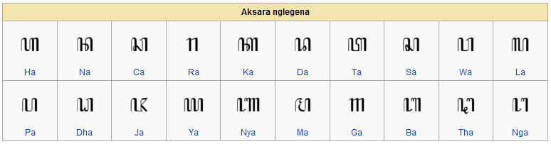
- Aksara pasangan, yang merupakan penghubung suku kata yang diakhiri konsonan dengan suku kata berikutnya.
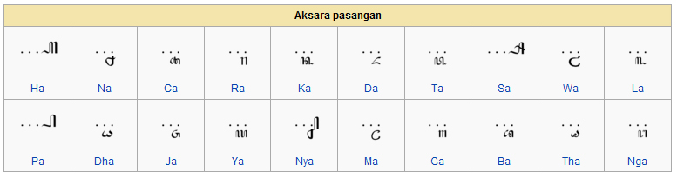
- Aksara Murda, digunakan untuk menuliskan huruf kapital.
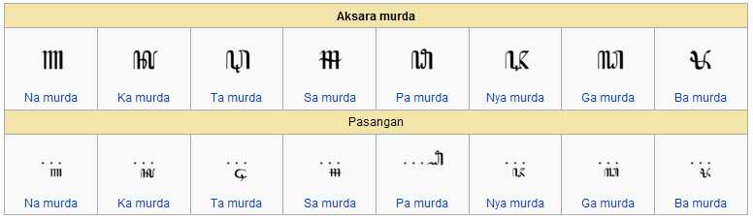
- Aksara Swara, disebut huruf vokal mandiri. Digunakan untuk menuliskan aksara vokal untuk mempertegas pelafalannya.
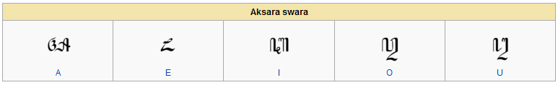

- Aksara Rekan, digunakan untuk menuliskan aksara konsonan pada kata-kata asing yang masih dipertahankan seperti aslinya.
Aksara Re`kan
k+ | p+ | f+ | g+ | j+
Kha | Fa / Ya | Dza | Gha | Za

- Sandangan, adalah tanda yang dipakai sebagai pengubah bunyi di dalam aksara Jawa.
Nama Sandhangan | Aksara Jawa | Keterangan
Wulu | i | Tanda vocal i
Suku | u | Tanda vocal u
Taling | [ | Tanda vocal e’
Pepet | E | Tanda vocal e
Taling Tarung | [ o | Tanda vocal o
Layar | / | Tanda ganti konsonan r
Wignyan | H | Tanda ganti konsonan h
Cecak | = | Tanda ganti konsonan ng
Pangkon | \ | Tanda penghilang vocal
Pengkal | - | Tanda ganti konsonan ya
Cakra | ] | Tand aganti konsonan ra
Cakra Keret | } | Tanda ganti konsonan re
- Angka dan lambang bilangan.
0 1 2 3 4 5 6 7 8 9
0 1 2 3 4 5 6 7 8 9

Tugas akhir ini akan membuat sebuah aplikasi perangkat lunak berbasis mobile dengan menggunakan perangkat Android yang dapat membantu pembelajaran menulis aksara Jawa. Aplikasi ini akan dibuat dengan menggunakan bahasa pemrograman Java dan akan menggunakan layar sentuh sebagai media input.
Aplikasi ini terdiri dari 2 bagian, yaitu jendela tulis dan jendela hasil. Jendela tulis berfungsi sebagai media menulis Aksara Jawa. Pada jendela ini hanya akan ditampilkan bidang kosong pada layar sentuh dimana bidang tersebutlah pengguna akan menuliskan aksara jawa secara manual. Jendela tulis akan menggunakan bidang tulis secara keseluruhan sebagai input dan sebagai dasar penilaian.
Sedangkan pada jendela hasil digunakan untuk menampilkan karakter yang sudah dituliskan oleh pengguna. Selain itu pada jendela ini juga akan ditampilkan nilai yang diperoleh oleh pengguna.

- TINJAUAN PUSTAKA
Aksara Jawa merupakan aksara segmental yang didasarkan pada konsonan dengan notasi vokal yang diwajibkan tetapi bersifat sekunder. Berbeda dengan alfabet yang vokalnya memiliki status yang sama dengan konsonan serta abjad penandaan vokalnya bersifat opsional. Sebagai contoh aksara Ha yang mewakili 2 huruf, yakni H dan A, dan merupakan satu suku kata yang utuh bila dibandingkan dengan kata "hari". Dengan demikian, terdapat penyingkatan cacah huruf dalam suatu penulisan kata apabila dibandingkan dengan penulisan huruf alfabet.

Android adalah salah satu sistem operasi untuk perangkat mobile berbasis Linux. Sistem operasi Android banyak dijumpai pada smartphone dan tablet. Android terdiri dari sebuah kernel berbasis kernel Linux, middleware, beberapa pustaka dan API yang ditulis dengan bahasa C. Pada Android software apikasi berjalan pada sebuah framework aplikasi. Android menggunakan Dalvik Virtual Machine untuk menjalankan kode Java.
Template matching adalah sebuah teknik citra digital untuk mencari bagian-bagian kecil dari sebuah citra yang cocok dengan template dari citra tersebut. Teknik ini biasa digunakan pada kontrol kualitas di proses manufaktur.

- METODOLOGI
- Studi literatur
Pada tahap ini dilakukan pengumpulan informasi yang diperlukan untuk perancangan perangkat lunak. Informasi ini meliputi aturan-aturan dalam penulisan aksara jawa, bahasa pemrograman dan teknik pemrograman yang digunakan.
- Analisis dan perancangan perangkat lunak
Pada tahap ini dilakukan analisis kebutuhan dan perancangan perangkat lunak utuk merumuskan solusi yang tepat dalam pembuatan aplikasi serta kemungkinan yang dapat dilakukan untuk mengimplementasikan rancangan tersebut.
- Implementasi perangkat lunak
Pada tahap ini dilakukan implementasi perangkat lunak secara menyeluruh. Pengimplementasian dilakukan dengan berbekal pedoman-pedoman yang diperoleh pada tahap sebelumnya.
- Pengujian dan evaluasi perangkat lunak
Pada tahap ini dilakukan pengujian terhadap perangkat lunak yang dibuat, tujuannya untuk menemukan kesalahan-kesalahan yang mungkin terjadi serta melakukan perbaikan untuk lebih menyempurnakan perangkat lunak yang dibuat.
- Penyusunan dokumentasi
Pada tahap ini akan dilakukan penyusunan laporan yang menjelaskan dasar teori dan metode yang digunakan dalam tugas akhir in iserta hasil dari implementasi aplikasi perangkat lunak yang telah dibuat.

- JADWAL KEGIATAN TUGAS AKHIR
No | Kegiatan | Bulan
No | Kegiatan | 1 | 2 | 3 | 4 | 5
1 | Studi Literatur
2 | Analisis dan perancangan perangkat lunak
3 | Implementasi perangkat lunak
4 | Pengujian dan evaluasi perangkat lunak
5 | Penyusunan dokumentasi

- DAFTAR PUSTAKA
- Nugraha, G.S, Tofani, M.A. (2006). Buku Pinter Bahasa Jawa. Kartika.
- S, Daryanto S. (1999). Kawruh Basa Jawa Pepak. Surabaya: Apollo Lestari.
- Darcey, Lauren, Shane Conder. (2010). Sams Teach Yourself Android Application Development in 24 Hours. USA: SAMS.
- Rogers, Rick, John Lambardo, Zigurd Mednieks, Blake Meike. (2009). Android Application Development. O’Reilly Media, Inc.

